BAB 1. PENDAHULUAN

1.1 Latar Belakang

Padimyang (Oryza sativa L.) yangmmerupakanmbahanppangan utama yangmsangatmpentingmdi Indonesia. Padimmerupakanmtanamanmpangan yang masihmmenjadi komoditimutamamdimbidangmpanganmIndonesiamkarenampadi

masihmbanyakmdigunakanmsebagaimmakananmpokokmbagimsebagia besar pendudukmdimIndonesia. Danmpadamrealitamyangmada di Indonesia, kebutuhan padimitumsendirimmasihmbelummbisammencukupimkebutuhan padi nasional. Selainmkarenampermasalahanmyangarumithyang dipengaruhimoleh berbagai faktormdanmpenyelesaianyammelibatkanmsemuamkemampuanmpakar, termasuk intuisinyangndimilikinolehnpakar (Ferry dan Fiftin, 2014)

Dalamnpelaksanaanya, pupuknterusndibutuhkanmolehmpetaninwalaupun di lapangannlahanntanamnyangndigunakannpetaninterus berkurang akibat pengalihnfungsinlahanntanam. Pupuknsendirinsangat dibutuhkan untuk membantu tanamannuntuknmemenuhinnutrisinyangmbelumndidapatkan dalam tanah, dengan katamlainmpupuknsebagainpelengkapmuntukmmemenuhimnutrisi kompleks pada tanaman. Karenakjikamtanamanmpadindiberinnutrisinakannmembantuntanaman itunsendirinitunmenjadimlebihmsehatmdanmnantinyamhasilmpanenyamjuga akan membuahkanmhasilmyangmlebihmbanyakmdarimtanamanmyangmkurang nutrisi.

Berdasarkanndatanyangmtelahmdimkumpulkanmoleh Dinas Pertanian KabupatennJember, produksinhasilnpadindi Jember dalam tiga tahun terakhir

cukuplmengalamilpenurunanamdanmkenaikanmselamantiga tahun terakhir. Sepertimpadantahun 2016 produksimtotalmpadindinKabupatennJembernmencapai 986,653. Begitunpunnjuganpadantahun 2017 mencapai 960,602 dan 2018 mencapai 984,203 ton. Berikut hasil produsksi padi di Kabupaten Jember.

1
2
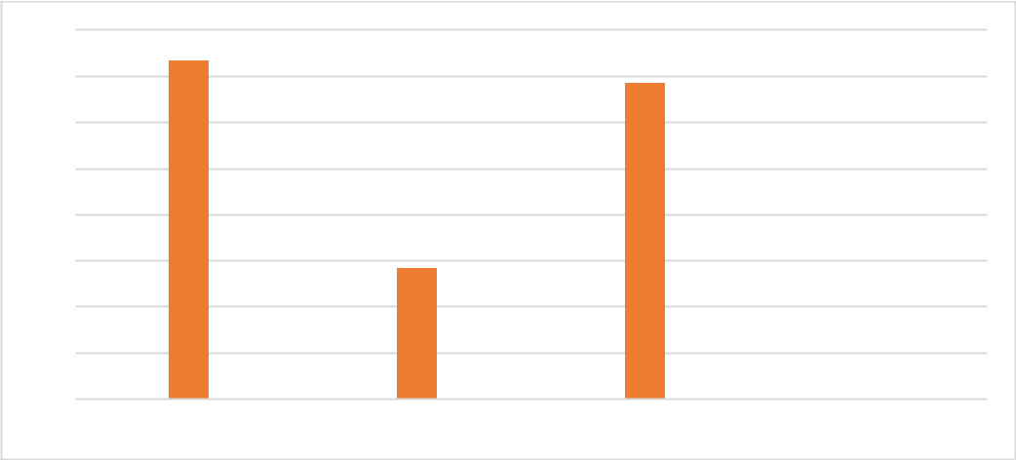

990

985

980

975

970

965

960

955

950

Tahun 2016 Tahun 2017 Tahun 2018

Gambar 1.1 Grafik Angka Produksi Padi Kabupaten Jember Tahun 2016-2018

Sumber: Dinas Pertanian Kabupaten Jember Tahun 2018

Kebutuhanmpupukmitumsendirimtergantungmdari jumlah kebutuhan yang diperlukannolehnpadi. Namunnselamanini pemberiannpupukppadappadipini tidak selalumtepatpberdasarkanndengannkebutuhannnutrisimyang dibutuhkan Nutrisi yangpdiperlukanmketikammemasuki fase vegetatifnditekankanuntuk memberikan nutrisinpupukpyangpkandunganpNitrogren (N) lebih banyak. Tidaknhanya unsur N saja, namunnjugandidukungnolehnunsurnlainya.

Selainnpupuk, tingkatnkesuburannsetiapmwilayahnjuga sangat perpengaruh dalamntingkatnproduktivitasntanamannpadi. Wilayahmyang dikatakan subur apabilammemilikinkadarnunsur N, P dan K yangntinggi di bandingnwilayah lainya. Jikansuatunwilayahnmemiliknunsur N, P, K yang tinggi maka pemberian pupuknya tidaknterlaluntingginkandungannpupuknkarenampadamdasarnyamwilayah tesebut sudahmmemilikimunsurnyangnbaik. Pemberiannpupuknpadanwilayahnyang subur hanyansebagainpendukungnyang tidak banyak.

Berdasarkan kegiatan wawancara yang dilakukan dengan Bapak Limin selaku ketua rukun tani Dusun Kedung Langkap Desa Kraton Kecamatan Kencong Kabupaten Jember. Bahwa sekitar 75 persen dari petani di dusun tersebut mengalami beberapa kesulitan seperti menentukan pupuk yang cocok bagi tanamanya dan juga waktu yang tepat untuk dilakukanya pemupukan. Selain itu petani juga membutuhkan bantuan untuk menentukan dosis yang tepat untuk
3

tanamannya selain itu petani juga mengalam kebingungan untuk menentukan jenis pupuk dan kandungan yang tepat untuk tanamanya. Hal tersebut juga disampaikan oleh Bapak Joko Nurcahyono, S.TP selaku staff Dinas Pertanian Kabupaten Jember bahwa masih ada kebingungan diantara petani atau masalah yang dialami petani untuk menentukan kandungan pupuk yang cocok di umur padi tertentu. Selain itu kebingungan menentukan jenis pupuk yang cocok di umur terntentu juga masih mengalami kesulitan.

Dalam permasalahan yang dialami oleh petani tersebut dibutuhkan sebuah platform yang menjembatani permasalahn petani tersebut. Maka untuk membantu para petani dalam memecahkan masalah dibuatlah sebuah sistem pendukung keputusan yang dapat menghasilkan sebuah rekomendasi berdasarkan dengan permasalahan yang ada. Dalam membuat sistem pendukung keputusan sendiri biasanya dalam pengerjaanya didukung oleh sebuah metode untuk mempermudah sistem menghasilkan sebuah keputusan berupa rekomendasi. Salah satu metode yang digunakan adalah menggunakan metode Fuzzy SAW. Yang dimana metode tersebut merupakan metode yang menghasilkan sebuah matriks keputusan dengan akurasi yang cukup tinggi.

Menurut (Saputri et al) dalammpenelitianmsebelumnyamakurasimyang di dapatmsebesar 90,5 % danmtingkatmkesesuainyammencapai 70,5 %. Sehingga untukmmeningkatkanmtingkatmakurasimdanmkesesuaian dapat ditambah dengan metodemfuzzymyangmbertujuanmmembantumpeningkatan akurasi danketepatan. Metode fuzzyminimsendirimmemilikimnilaimkebenaranmyaitu sepenuhnya benar danmsepenuhnyamsalahmsehinggamdapatmmelengkapimmetode SAW itu sendiri.

Padampenelitianmini, penulismakanmmenerapkanmmetode fuzzy SAW untukmmemilihmpupukmyangmcocokmuntukmtanamanmpadi. Hasil perhitungan danmpembobotanmyangmdilakukanmpadamsetiapmvariabelmakan menghasilkan sebuahpkeputusan terbaik, sehingga dapat diketahui rekomendasi pupuk mana yang cocok untuk tanaman padi berdasarkan kebutuhannya.
4

1.2 Rumusan Masalah

Berdasarkan dari uraian yang diatas, maka perumusan masalah sebagai berikut:

- Bagaimana merancang sistem pendukung keputusan pemilihan pupuk berdasarkan umur padi menggunakan metode fuzzy SAW?

- Bagaimana mengetahui kebutuhan nutrisi dalam pupuk yang dibutuhkan padi melalui sistem?

1.3 Tujuan

Adapun tujuan untuk membuat sistem pendukung keputusan pemilihan pupuk padi yaitu:

- Untuk membuat aplikasi sistem pendukung keputusan untuk melakukan pemilihan pupuk terbaik berbasis website

- Mengetahui komposisi pupuk dan waktu terbaik untuk pemupukan melalui sistem.

1.4 Manfaat

Berdasarkan dari tujuan diatas, diharapka sistem pendukung keputusan ini dapat memberikan sebuah manfaat, yaitu:

- Dapat membantu petani memilih nutrisi pupuk yang tepat berdasarkan kebutuhan.

- Memudahkan petani mengetahui jenis pupuk yang di rekomendasikan berdasarkan kriteria nutrisi yang dibutuhkan.

